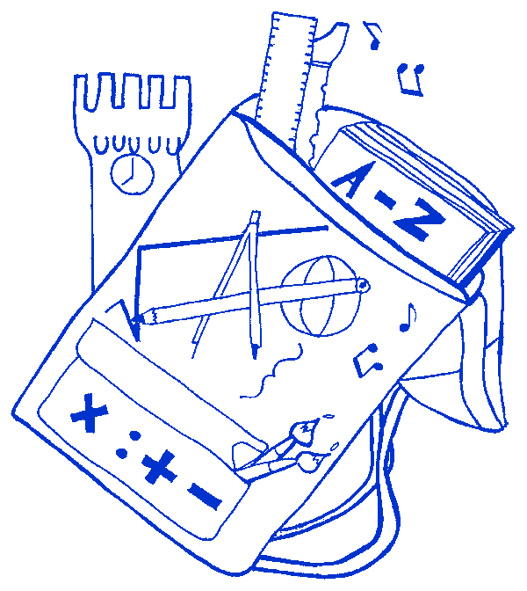

ISTITUTO COMPRENSIVO
“Severino Fabriani”
SPILAMBERTO (MO)
Scuola dell’Infanzia “Don Bondi” Spilamberto - Scuola dell’Infanzia “G. Rodari” S .Vito
Scuola Primaria “G. Marconi” Spilamberto - Scuola Primaria “C. Trenti” S.Vito

Scuola Secondaria di 1° grado “S. Fabriani” Spilamberto
Viale Marconi, 6 – 41057 SPILAMBERTO (MODENA)
Tel. 059 - 784188 Fax 059-783463
E-mail: moic81800t@istruzione.it- moic81800t@istruzione.it
sito web: www.icfabriani.it
Codice Fiscale 80010130369

Comunicazione n. 435 Spilamberto, 14/04/2014

Agli alunni
Ai genitori
Ai docenti
Al personale ATA
Al personale PEA
Loro sedi

Oggetto: Vacanze di Pasqua 2013/2014

Si ricorda che per le vacanze di Pasqua le lezioni saranno sospese da
Giovedì 17 aprile a martedì 22 aprile 2014 compresi.
Le lezioni riprenderanno mercoledì 23 aprile 2014.
Colgo l’occasione per porgere agli alunni, ai genitori, ai docenti, al personale ATA e PEA i migliori auguri di


Il Dirigente Scolastico
Carla Martinelli

TPflp4/circolari13.14

